* Особенности работы с детьми – сиротами и детьми, оставшимися без попечения родителей. Шалагинова М.В., социальный педагог.
*Развитие у подростков навыков поведения безопасного образа жизни через разные нравственно - социальные роли. Масленникова Е.Н., воспитатель.

* Актуальные проблемы поли профессионального взаимодействия специалистов разных ведомств и организаций с целью организации адресной комплексной помощи подросткам, находящимся в конфликте с законом. Комаровских Е.Н., Шалагинова М.В., соц. педагоги.

* Развитие у детей и подростков познавательного интереса и потребности в поиске. Колеватова Л.М., психолог.

*Самоопределение. Даровских Л.А., методист.

*Рынок труда и молодежь. Одегов ЕА., мастер п/о.

* Формирование у обучающихся навыков самоанализа и самоконтроля на уроках п/о как основного пути развития самостоятельности и ответственности молодого рабочего. Жуйков В.А., мастер п/о.

Адрес редакции: 612270, г.Орлов, Кировская область, ул.Большевиков, д4. Методический кабинет.
Телефон: 883365-2-10-35 , внутр. 134
Методический вестник
№4 сентябрь-октябрь 2016 года
Научно-методический журнал для педагогов Орловского СУВУ
Стр.

1

6

12

27

41

43

46

Журнал «Методический вестник»- внутриучилищное издание, целью выпуска которого является:
-методическая помощь педагогам училища;
-обобщение и распространение опыта работы педагогов.
Редакция журнала оставляет за собой право на стилистические правки и сокращение предоставленных для публикации материалов, использование материалов в электронных изданиях и на сайте училища. Мнение редакции может не совпадать с мнением авторов.

* Особенности работы с детьми – сиротами и детьми, оставшимися без попечения родителей. Шалагинова М.В., социальный педагог.
*Развитие у подростков навыков поведения безопасного образа жизни через разные нравственно - социальные роли. Масленникова Е.Н., воспитатель.

* Актуальные проблемы поли профессионального взаимодействия специалистов разных ведомств и организаций с целью организации адресной комплексной помощи подросткам, находящимся в конфликте с законом. Комаровских Е.Н., Шалагинова М.В., соц. педагоги.

* Развитие у детей и подростков познавательного интереса и потребности в поиске. Колеватова Л.М., психолог.

*Самоопределение. Даровских Л.А., методист.

*Рынок труда и молодежь. Одегов ЕА., мастер п/о.

* Формирование у обучающихся навыков самоанализа и самоконтроля на уроках п/о как основного пути развития самостоятельности и ответственности молодого рабочего. Жуйков В.А., мастер п/о.

Адрес редакции: 612270, г.Орлов, Кировская область, ул.Большевиков, д4. Методический кабинет.
Телефон: 883365-2-10-35 , внутр. 134
Методический вестник
№4 сентябрь-октябрь 2016 года
Научно-методический журнал для педагогов Орловского СУВУ
Стр.
1

6

12

27

41

43

46

Журнал «Методический вестник»- внутриучилищное издание, целью выпуска которого является:
-методическая помощь педагогам училища;
-обобщение и распространение опыта работы педагогов.
Редакция журнала оставляет за собой право на стилистические правки и сокращение предоставленных для публикации материалов, использование материалов в электронных изданиях и на сайте училища. Мнение редакции может не совпадать с мнением авторов.

Руководитель дополнительного образования Орловского СУВУ Деветьярова Н.А.
О реабилитации в дополнительном образовании
« Неужели я так многое уже умею?»
/воспитанник Орловского СУВУ/
Симпатичный шалун, который перед самым выступлением скажет тебе «нет», исчезнет из группы в туристическом походе, исцарапает гвоздем чудесную работу с выставки, грубо ответит на все твои требования «не хочу, не буду», поминутно обращается к тебе с вопросами, - все они похитители твоего времени, испытывающие твое терпение, но это не их вина. Вот именно такие дети приходят в наше училище, и именно с ними организуется деятельность в объединениях дополнительного образования в Орловском СУВУ.
Можно, увлекаясь оптимистическими порывами, утверждать, что детство – это пора абсолютного счастья. Но для многих воспитанников учебно-воспитательного учреждения закрытого типа, каким мы являемся, это не так. Об этом можно прочесть в литературных альманахах, издание которых стало традицией деятельности объединений дополнительного образования социально-педагогической направленности. Детство этих подростков дома не было безмятежным, вот некоторые выдержки из их исповедей: «…у меня нет отца, а есть отчим, я его ненавижу…», « …я хулиганил и воровал, поэтому я здесь…», «…в день рождения мамы бабушку выбросили в окно, она умерла…», « …в детском доме я не слушался воспитателей, думал, что я всегда прав…», «…мне стыдно, что никогда не видел маму и не знал отца…»
Самые яркие впечатления из детства «как бабушка пекла пироги», «мама веселая и любит гостей», «купание в речке», «поездка в Москву».
Детское горе… оно не имеет границ, оставляет глубокие раны, иногда на всю жизнь.
Вот и получается, что педагогам таких учреждений, как наше, приходится работать с детьми «особыми», которые многое «делают не так», как бы нам хотелось, вредничают, отказываются выполнять, иногда изощренно капризничают, пытаясь привлечь к себе внимание, которого они не получили дома, и в котором так нуждаются.
И вот они здесь, и нам доверены их судьбы и характеры, надежды, тайны, секреты и множество проблем, требующих разрешения.
Дополнительное образование способствует тому, чтобы эти дети оказались в ситуации успеха, ощутили радость от того, что доселе было неведомо – вдруг стало получаться, сумели закрепить результаты достигнутого, многого добились. Кто-то, выращивая цветы, кто - то танцуя, исполняя песни, некоторые проявляют себя в трудном туристическом походе, на спортивных соревнованиях или приняв участие в творческом конкурсе.
Чтобы воспитанника реабилитировать, развивать, педагогу необходимо принять его таким, какой он есть, и сделать лучше, способнее, интереснее, успешнее.
Риск ошибиться в них в данном учреждении большой, но педагогу дополнительного образования необходим неиссякаемый оптимизм и фанатизм в работе с такими детьми, иначе может ничего не получиться.
Вопросы социализации и реабилитации решаются удачно в объединениях дополнительного образования художественной направленности, когда на репетициях, многочисленных выступлениях, выездных концертных программах происходит непосредственное проживание в социуме.
Деятельность в объединениях дополнительного образования разносторонняя, что является основой воспитания и позволяет обеспечить активную позицию у воспитанников по отношению к себе и жизни в целом.
На занятиях в объединениях осуществляется личностно-ориентированный подход в условиях коллективной деятельности, будь то труд, спорт или творчество, на основе индивидуальных особенностей каждого педагог включает всех в общую деятельность.
Иногда все мы делаем правильно, подросток развивается, ему все нравится, но, при определенных обстоятельствах, он может совершить самовольный уход, украсть то, что плохо лежит, подраться. Даже обретая новую жизнь, новые знания, побывав и пожив в ситуации успеха, наши воспитанники могут совершать подобные поступки и правонарушения.
Это происходит еще и потому, что какими бы мы ни были прекрасными педагогами, каждую минуту мы не можем находиться рядом с каждым из своих подопечных, «водить за ручку», а самовоспитание – это отдаленный идеал, не всегда начинает работать быстро, как бы нам хотелось.
Чтобы все получалось и складывалось, необходимо так «заразить» новой увлекательной жизнью, работая по дополнительным образовательным программам, чтобы превратить деятельность в самодеятельность, а воспитание в самовоспитание.
Педагогу для этого в любом объединении надо учить не только освоению программы любой направленности, но и учить жизни, и тому, как в этой жизни состояться, а иногда и просто выжить.
Для этого крайне важно и необходимо:
- Совместная деятельность педагогов и воспитанников, когда приобретается социально - полезный опыт жизни и общения, осваиваются культурные ценности.
- Совместная деятельность воспитанников и детей педагогов, которая дает в первую очередь ощущение счастья жизни, которое необходимо каждому ребенку.
- Конкурсная основа деятельности объединений на внутри училищном, городском, районном, областном, региональном, федеральном и всероссийском уровнях. Любые соревновательные мероприятия мотивируют к развитию, достижению лучших результатов.
- Разнообразие направлений деятельности, чтобы реализовать способности и возможности каждого, соответствовать модности и притязаниям молодых людей: естественно - научное, художественное, техническое, социально-педагогическое, физкультурно-спортивное, туристко-краеведческое направления дополнительных образовательных программ.
Для подростков очень важно, прежде сего, выделиться в среде сверстников, а система дополнительного образования помогает им в этом.

/Для статьи использованы выдержки учащихся Орловского СУВУ, напечатанные в литературном альманахе «Не из безоблачного детства моего», изданного объединением дополнительного образования социально-педагогической направленности «Журналистика в школе»/

Учитель Бушуева Е.В.
Благоприятная учебная среда для развития критического мышления на уроках истории
Технология развития критического мышления через чтение и письмо разработана в конце XX века в США (Ч. Темпл, Д. Стил, К. Мередит). В ней синтезированы идеи и методы отечественных технологий, коллективных и групповых способов обучения, а также сотрудничества, развивающего обучения; она является общепедагогической.
Технология КМ представляет собой целостную систему, формирующую навыки работы с информацией в процессе чтения и письма.
Критическое мышление – это один из видов интеллектуальной деятельности человека, который характеризуется высоким уровнем восприятия, понимания, объективности подхода к окружающему его информационному полю.
В чем же специфика образовательной технологии развития критического мышления?
Во-первых, учебный процесс строится на научно-обоснованных закономерностях взаимодействия личности и информации.
Во-вторых, фазы этой технологии (вызов, осмысление, рефлексия) инструментально обеспечены таким образом, что учитель может быть максимально гибким в каждой учебной ситуации: речь идет о разнообразных визуальных формах и стратегиях работы с текстом, организации дискуссий и процесса реализации проектов.
В-третьих, стратегия технологии позволяют все обучение проводить на основе принципов сотрудничества, совместного планирования и осмысленности.
Какие цели и задачи ставит данная технология?
1) Формирование нового стиля мышления, для которого характерны открытость, гибкость, осознание внутренней многозначности позиции и точек зрения, альтернативности принимаемых решений.
2) Развитие таких базовых качеств личности, как критическое мышление, коммуникативность, креативность, мобильность, самостоятельность, толерантность, ответственность за собственный выбор и результаты своей деятельности.
3) Развитие аналитического, критического мышления.
Задача научить школьников:
- выделять причинно-следственные связи;
- рассматривать новые идеи и знания в контексте уже имеющихся;
- отвергать ненужную или неверную информацию;
- понимать, как различные части информации связаны между собой;
- выделять ошибки в рассуждениях;
- делать вывод о том, чьи конкретно ценностные ориентации, интересы, идейные установки отражают текст или говорящий человек;
- избегать категоричности в утверждениях;
- быть честным в своих рассуждениях;
- определять ложные стереотипы, ведущие к неправильным выводам;
- выявлять предвзятое отношение, мнение и суждение;
- уметь отличать факт, который всегда можно проверить, от предположения и личного мнения;
- подвергать сомнению логическую непоследовательность устной или письменной речи;
- отделять главное от существенного в тексте или в речи и уметь акцентировать на первом.
4) Формирование культуры чтения, включающей в себя умение ориентироваться в источниках информации, пользоваться разными стратегиями чтения, адекватно понимать прочитанное, сортировать информацию с точки зрения ее важности, «отсеивать» второстепенную, критически оценивать новые знания, делать выводы и обобщения.
5) Стимулирование самостоятельной поисковой творческой деятельности, запуск механизмов самообразования и самоорганизации.
Каким же образом происходит организация учебного процесса? Главная роль отводится тексту. Его читают, пересказывают, анализируют, трансформируют, интерпретируют, дискутируют.
История как учебный предмет имеет достаточно возможностей для формирования критического мышления:
учебная программа по истории предоставляет широкие возможности для внедрения технологии развития критического мышления в учебный процесс;
критерии оценивания учебных достижений учащихся по истории уже подразумевают умения, которые явно связаны с наличием критического мышления (анализировать, обобщать учебный материал, высказывать собственные суждения и убедительно их аргументировать; анализировать историческую информацию, соотносить исторические процессы с периодом, эпохой и т. д.);
проблемная ситуация может возникать и осознаваться учениками при изучении каждой учебной темы, а решение проблемных ситуаций предусматривает применение стратегий критического мышления.
Для развития критического мышления учащихся на уроках истории необходимо создать благоприятную учебную среду. Учитель должен поощрять учеников свободно рассуждать, предполагать, устанавливать корректность или некорректность тех или иных заявлений. Когда дети почувствуют, что их мысли ценят, а каждому из них разрешено сказать: «Я не согласен», «Я считаю иначе», — тогда они смогут полностью включиться в процесс критического мышления.
Вопросы, которые учитель ставит своим ученикам в течение урока, могут быть низкого и высокого уровня. Вопросы низкого уровня направлены на выявление знания фактов, дат, имён, событий и т. п. Ответы на такие вопросы могут быть только однозначными и конкретными.

Примеры вопросов низкого уровня
1.Когда умер князь Ярослав Мудрый?
2.В каком княжестве правил Владимир Мономах до прихода на киевский престол?
3.Каковы были причины политической раздробленности Руси?
4.Как называлась грамота, которую монгольский хан выдавал русским князьям?
5.Кого Александр Ярославович разбил на Неве?
Если учитель сознательно развивает у учеников критическое мышление, то он не может ограничиться вопросами низкого уровня. Он ставит школьникам как можно больше вопросов высокого уровня, которые требуют выхода за пределы простого воспроизведения фактов и деталей и применения сложного уровня критического мышления.
Вопросы высокого уровня мы ставим, когда интересуемся, как или почему что-то произошло, каким образом одно событие, факт или идея могут быть связаны с другими. Эти вопросы формулируют таким образом, чтобы побудить ученика к критическому мышлению. На вопрос высокого уровня можно дать несколько ответов, причём каждый из них будет аргументированным и убедительным.

Примеры вопросов высокого уровня:
1.Почему Владимира в фольклоре называли Красным Солнышком?
2.Какова роль Московского княжества в развитии русской государственности?

3.Почему при дворах князей жили поэты-певцы?
4.Почему, начиная с XII в., возрастает количество церковных архитектурных сооружений?
5.Почему, по вашему мнению, земли, которые лежали в сфере влияния Новгорода, привлекали захватчиков?
Человек с развитым критическим мышлением способен давать собственную оценку любым явлениям. Навыки оценки и умение давать собственные суждения — важные составляющие критического мышления. На всё иметь собственный взгляд, уметь аргументировать и отстаивать свою позицию — эти важные личностные качества можно успешно развивать на уроках истории. Для этого учитель должен сосредоточить внимание школьников на авторских ориентирах или спорных моментах в тексте и «околотекстовом» пространстве, поощрять школьников выражать собственное мнение, аргументировать его. Вопросы «Действительно...?», «Согласны...?», «Как вы понимаете...?», «Как вы оцениваете...?» должны постоянно звучать на уроках, где применяют технологию развития критического мышления школьников.

Примеры вопросов на развитие умений оценивать и высказывать собственные аргументированные суждения.
1.Современники приписывали Робеспьеру фразу «Террор — это добродетель». Как высчитаете, всегда ли политика «сильной руки» была эффективной?
2.Представьте и опишите, чем питались крестьяне в IX-Xвв. Как вы считаете, было ли их питание полноценным?
3.Как вы оцениваете события 882 года, когда новгородские варяги прибыли в Киев под видом купцов, а затем убили Аскольда и Дира?
4.До наших дней дошла легенда, которая рассказывает, что печенежский хан Куря приказал сделать из княжеского черепа праздничный кубок, который оправил золотом, и угощал из него наиболее уважаемых гостей. На том кубке было написано: «Чужого ища — своё потерял!» Согласны ли вы с такой оценкой деятельности КНЯЗЯ Святослава?

МЕТОД «ПРЕСС»
Оформить ответ на вопрос высокого уровня помогает метод «Пресс» (использование четырёх ключевых словосочетаний: «я считаю..., потому что..., например..., значит...»).
Например, ответ на вопрос «Считаете ли вы, что Иван Грозный был реформатором, выдающимся государственным деятелем? » можно структурировать следующим образом:
«Я считаю, что царь Иван был реформатором, выдающимся государственным деятелем, потому что он многое сделал для укрепления российской государственности, провёл ряд важных реформ. Например, провёл земскую реформу, которая была очередным ударом по могуществу боярства и усиливала связь царя с широкими слоями населения. Также была проведена военная реформа, которая упорядочивала службу помещиков, увеличивала численность армии и, соответственно, мощь государства. Итак, проводя реформы, укрепляя государственную власть царя и силу всего государства, Иван Грозный может считаться выдающимся реформатором и государственным деятелем».
Как правильно задавать вопросы
    - Поставив вопрос, учитель должен дать учащимся время на размышление (до 5-10 сек.).
    - Перед тем как высказать своё мнение перед всеми, ответ можно обсудить в паре (метод «Подумайте — Объединитесь в пары — Обсудите»).
    - Учитель должен задавать вопросы, продолжающие обсуждение, вроде: «Что бы вы могли дополнить?».
    - Обсуждение должно быть открытым. Учитель не подтверждает и не отрицает ответы учеников. Например: «Интересно!» или «Я об этом ещё не думал».
    - Учитель просит обобщить, подвести итог: «Кто может выразить точку зрения Тани другими словами?»
    - Учитель должен выяснить мнение других учеников: «Кто согласен с Олегом? Кто нет? Почему?».

Работа с иллюстрациями
Значительные возможности для развития критического мышления выявляет работа с иллюстрациями.
Модель работы с картиной как целостной системой.
      - Определение предмета изображения (события, явления, исторического лица); краткая характеристика.
      - Выделение объектов, изображённых на картине.
      - Установка различного уровня взаимосвязей между объектами; описание местонахождения объектов на картине.
      - Представление об объектах с точки зрения восприятия различными анализаторами.
      - Восприятие себя на картине в качестве объекта по заданной характеристике.

МЕТОД «ЗНАЕМ — ХОТИМ УЗНАТЬ — УЗНАЛИ»
Использование графического организатора (таблицы)
- Метод позволяет учителю: структурировать весь урок, актуализировать знания учащихся по теме, определить их заинтересованность, проконтролировать результаты изучения темы.
- Метод позволяет учащимся: настроиться на урок, продемонстрировать свою осведомлённость относительно темы урока, высказать собственные ожидания и рассказать о полученных знаниях.
Алгоритм деятельности
  - В начале урока учитель просит учеников подумать над тем, что они уже знают по теме урока, задать вопрос по этой теме (занести их в первую и вторую колонку таблицы).
  - В течение урока ученики под руководством учителя ищут ответы на эти вопросы. В конце урока (на фазе консолидации) заполняют третью колонку таблицы.

Заключение.
Для меня насущный вопрос: как сделать свои уроки увлекательными и ёмкими в плане содержания. Изучив специальную литературу и применяя на уроках методы и приёмы по данной технологии, я пришла к выводу, что на предметах гуманитарного характера, таких, как история, где приходится часто работать с «сухими» и неинтересными текстами, очень актуальна технология критического мышления.
Технология критического мышления представляет собой целостную систему, формирующую навыки работы с информацией в процессе чтения и письма. Критическое мышление – это один из видов интеллектуальной деятельности человека, который характеризуется высоким уровнем восприятия, понимания, объективности подхода к окружающему его информационному полю.

Список литературы.
1. Загашев И.О., Заир-Бек С.И., Муштавинская И.В. Учим детей мыслить критически.- СПб: Изд-во «Альянс-Дельта», 2003.
2. Загашев И.О., Заир-Бек С.И. Критическое мышление: технология развития. Издательство «Скифия», «Альянс – Дельта». СПб. 2003г.
3. Загашев И.О. Новые педагогические технологии в школьной библиотеке: образовательная технология развития критического мышления средствами чтения и письма // lib. 1september/ru. 2004/17/15. htm-35к.
4. Заир-Бек С.И. Развитие критического мышления на уроке: Пособие для учителя / С.И. Заир-Бек, И.В.Муштавинская.- М.: Просвещение, 2004 г.

Учитель Володина Е.А.
Технология уровневой дифференциации: исторический аспект
Повышение эффективности обучения непосредственно связано с тем, насколько полно учитываются особенности каждого учащегося. Важной индивидуальной особенностью учащихся является их способность к усвоению знаний, т.е. обучаемость.
Под влиянием возрастающих требований жизни увеличивается объем и усложняется содержание знаний, подлежащих усвоению в школе. Чем глубже развивается этот процесс, тем более четко выступают индивидуальные различия в обучаемости школьников.
Не секрет, что подгонка знаний учащихся к формальным одинаковым требованиям тормозит умственное развитие школьников, снижает их учебную активность. При ориентации на "среднего школьника” в процессе обучения дети, как правило, перегружены учебной работой и в то же время интеллектуально недогружены.
Как сделать процесс обучения более гибким, более приспособленным к каждому ученику? Ответ на этот вопрос дает технология обучения "Уровневая дифференциация”, позволяющая более активно использовать потенциальные возможности учащихся.
Уровневая дифференциация предполагает такие формы обучения, которые позволяют дать столько знаний для конкретного ученика, сколько он сможет в себя вместить.
Дифференциация. Понятие дифференциации
Слово «дифференциация» в переводе с латинского означает разделение, расслоение целого на части, формы, ступени.
До сих пор общепринятого подхода к раскрытию сущности понятия «дифференциация обучения» не существует. Однако большинство специалистов под дифференциацией понимают такую форму организации обучения, при которой происходит учёт типологических индивидуально-психологических особенностей учащихся и особая взаимосвязь учителя и учеников. Н.М. Шахмаев указывает: «Учебно-воспитательный процесс, для которого характерен учёт типичных индивидуальных различий учащихся, принято называть дифференцированным, а обучение в условиях этого процесса - дифференцированным обучением». При этом под типологическими индивидуально-психологическими особенностями понимают такие особенности учеников, на основании которых их можно объединить в группы.
В трудах Ю.К. Бабанского, И.С. Якиманской дифференциация трактуется в основном как особая форма организации обучения и организации коммуникации учителя-учеников с учётом индивидуально-психологических особенностей учащихся.
И.Э. Унт и др. рассматривают дифференциацию обучения как процесс, направленный на развитие способностей, интересов школьников, на выявление их творческих возможностей. При этом происходит разделение учебных планов, программ по различным направлениям научного знания и деятельности человека. Е.А. Бондаревская, О.Е. Лебедев, И.С. Якиманская подчёркивают, что ведущей функцией дифференциации обучения является обеспечение каждого ученика максимально возможными условиями гармоничного развития на основе выбора содержания образования и создания благоприятных условий в социальном окружении.
В методическом аспекте проблема дифференциации обучения рассматривается в работах В.М. Монахова, В.В.Фирсова, В.А. Орлова, Л.В. Кузнецовой и др.
Во всех случаях в дифференциации выделяют 3 основных компонента:
1.Учёт индивидуально-типологических особенностей личности;
2. Группирование учащихся;
3. Различие построения процесса обучения в группах.
Если в процессе обучения присутствует только один из этих компонентов, это не дифференцированное обучение.
Дифференциацию можно рассматривать с нескольких точек зрения:
• Как процесс обучения (отбор форм, методов и приёмов обучения)
• Как содержание образования (создание учебных планов, программ, учебной литературы и составление заданий, предъявляемых учащимся)
• Как построение школьной системы (формирование различных школ и классов)
Теоретические основы дифференциации в школе
Дифференцированное обучение в тех или иных формах реализуется сегодня практически в каждом общеобразовательном учреждении. Об этом свидетельствует наличие профильных классов, гимназических, классов коррекции, организуются гибкие группы учащихся и в составе обычных классов. При реализации дифференцированного обучения в школе возникает ряд проблем, которые требуют осмысленного теоретического подхода.
История дифференцированного обучения, как в нашей стране, так и за рубежом может дать педагогу богатый материал для размышления.
Возникновение дифференциации обучения можно отнести ко времени распространения классно-урочной системы. До этого обучение было индивидуальным, соответственно и темп продвижения учащихся, и методы обучения педагоги соотносили с особенностями ученика.
Важность учёта природных способностей и свойств ума ученика отмечали великие мыслители прошлого: Платон, Я.Каменский и др. Отечественные педагоги (Н.И. Пирогов, Л.Н. Толстой, К.Д. Ушинский) также подчёркивали необходимость ориентации на индивидуальные особенности учеников в процессе обучения.
Рост интереса к идеям дифференциации наблюдался в России в послереволюционные годы, в пятидесятые- шестидесятые годы, в девяностые- период демократизации страны.
В 20 – е годы, путём активного поиска принципов, методов, содержания образования, идея дифференцированного обучения нашла своё выражение в профессионализации школы, что было обусловлено трудностями в экономической жизни страны. Возникла необходимость вооружения старшеклассников какой-либо профессией.
В опытно-показательных учреждениях Наркомпроса апробировалась дифференциация по способностям детей. Были созданы группы учащихся с чётко выраженным интеллектом, а также слабоуспевающих детей. Для последних общеобразовательные дисциплины преподавались сокращённо, но увеличивалось количество практических занятий в школьных мастерских.
В эти годы реализовалась дифференциация по интересам учащихся в форме кружковых занятий. Кроме этого, в ряде школ в отсутствие классно-урочной системы ученики распределялись по группам умственного труда: физико-математическим , биологическим, общественных наук и т. д.
В 30-е годы начался новый этап в истории советской педагогики. Был взят курс на единообразие и жёсткую регламентацию учебного процесса. Однако идеи дифференцированного обучения выдвигались и в это время как средство преодоления неуспеваемости школьников, как способ устранения перегрузки учащихся, но широкого распространения они не получили.
Работа в направлении индивидуализации и дифференциации обучения вновь стала активно проводиться в конце 50-х годов. В этот период после опубликования закона «Об укреплении связи школы с жизнью и о дальнейшем развитии системы народного образования в СССР» в 1958 году, необходимо было определить систему обучения в школах, формы и методы учебной работы, которые обеспечили бы связь между общеобразовательными предметами, специальной теоретической подготовкой и обучением производительному труду. В связи с этим «возвращением», характерным для первых экспериментальных школ с дифференцированным обучением, произошло подчинение всей их деятельности задачам профессиональной подготовки учеников. Эффективность найденных форм данной дифференциации отметил Н.М. Шахмаев. Однако в педагогической литературе тех лет встречается и другая, отрицательная оценка проведённого эксперимента. Основное возражение вызвала узкая профессиональная направленность процесса обучения в дифференцированных классах. В обществе периода застоя дифференциация обучения, как и всё новое, нестандартное, оказалась ненужной.
В 60-е, 70-е годы единственным видом дифференцированного обучения стали факультативные занятия.
80-е и 90-е годы двадцатого века охарактеризовались резким подъёмом интереса педагогов к дифференцированному обучению. Это связано с крупными социальными переменами, демократизацией жизни общества, сменой ценностных ориентиров, выдвижением на первый план интересов отдельной личности. Создавались гимназии, лицеи, школы с углубленным изучением отдельных предметов.
Дифференцированное обучение охватило и современное образование. Значительно шире стал спектр профилей школ: физико-математический, гуманитарный, технический, педагогический, технологический и т.д. Многообразие профилей и типов школ естественно ведёт к изменению целей дифференциации. Её целью становится способствование более полному учёту индивидуальных запросов учащихся, развитию их интересов и способностей, достижению целей образования.
Дифференцированное обучение это:
- форма организации учебного процесса, при которой учитель работает с группой учащихся, составленной с учетом наличия у них каких-либо значимых для учебного процесса общих качеств;
- часть общей дидактической системы, которая обеспечивает специализацию учебного процесса для различных групп обучаемых.
Данная технология обучения создает условия для максимального развития детей с разным уровнем способностей: для реабилитации отстающих и для продвинутого обучения тех, кто способен учиться с опережением.
Цель дифференцированного обучения: организовать учебный процесс на основе учета индивидуальных особенностей личности, т.е. на уровне его возможностей и способностей.
Основная задача: увидеть индивидуальность ученика и сохранить ее, помочь ребенку поверить в свои силы, обеспечить его максимальное развитие.
Важным аспектом в развитии личности является осуществление индивидуального и дифференцированного подхода к учащимся в педагогическом процессе.
В настоящее время в российском образовании применяется дифференциация:
- по возрастному составу (школьные классы, возрастные параллели, разновозрастные группы);
- по полу (мужские, женские, смешанные классы);
- по области интересов (гуманитарные, физико-математические, биолого-химические и др. группы, направления, отделения, школы);
- по уровню умственного развития (способные, одаренные, дети с ЗПР);
- по уровню достижения (отличники, успевающие, неуспевающие);
- по личностно-психологическим типам (типу мышления, темпераменту и др.);
Дифференцированное обучение требует от учителей изучения индивидуальных способностей и учебных возможностей (уровень развития внимания, мышления, памяти и т.д.) учащихся, диагностики их уровня знаний и умений по определенному предмету, что дает возможность осуществлять дальнейшую индивидуализацию с целью достижения коррекционного эффекта.
Дети всегда приступали, и будут приступать к изучению школьной программы с разными исходными предпосылками.
Требования к дифференцированному подходу в обучении.
- создание атмосферы, благоприятной для учащихся;
- активно общаться с учащимися для того, чтобы учебный процесс был мотивирован; чтобы ребенок учился согласно своим возможностям и способностям; чтобы имел представление о том, чего от него ждут;
- обучающимся различных уровней предлагается усвоить соответствующую их возможностям программу (каждому "взять” столько, сколько он может).
Разноуровневая дифференциация обучения широко применяется на разных этапах учебного процесса:
- изучение нового материала;
- дифференцированная домашняя работа;
- учет знаний на уроке;
- текущая проверка усвоения пройденного материала: самостоятельные и контрольные работы;
- организация работы над ошибками;
- уроки закрепления.
Всему сказанному можно подвести итог:
Основной целью использования технологии уровневой дифференциации является - обучение каждого на уровне его возможностей и способностей, что дает каждому учащемуся возможность получить максимальные по его способностям знания и реализовать свой личностный потенциал. Данная технология позволяет сделать учебный процесс более эффективным.
В заключение своего выступления хочу процитировать слова, сказанные Пироговым Н.И.:
Главное в обучении детей состоит не только в том, что им сообщается,а и в том, как им сообщается изучаемое.
Самые обыкновенные и ежедневные предметы, хорошо
и искусно внушенные ребенку, для него стократ полезнее
в будущем, чем высокие истины, худоуложенные и нисколько
не приноровленныек его понятиям.
СПИСОК ЛИТЕРАТУРЫ.
Ващенко А.А. Дифференцированный подход к учащимся.
Бухаркина М. Ю. Технология разноуровневого обучения. //Научно-методический журнал, 2003.– №3.–С11-15.
Осмоловская И.М. Организация дифференцированного обучения в современной общеобразовательной школе .М. 1998.
Лакоценина Т.П., АлимоваЕ.Е., Оганезова Л.М. Современный урок. Часть 4: альтернативные уроки. Ростов н/Д. Изд-во «Учитель» 2007.
Селевко Т.В. Современные образовательные технологии. М 1998.
Щипулина Л.И. Разноуровневое обучение в «Школе для всех» Завуч №1 1998.
Щипулина Л.И.Управление процессом дифференцированного обучения в основной общеобразовательной школе адаптивного типа.//Завуч №6 2007.
Рыжова В.Н. Дифференциация обучения, как важный фактор развития познавательных интересов школьников.// Завуч №8 2003
Лаврентьев В.В. Методические основы современного урока в школе с разноуровневым дифференцированным обучением.//Завуч №1 2005.
Скрипченко Т.И. Использование внутриклассной дифференциации как средства диагностики учебного процесса.// Завуч №8 2005
Фролова Т.Я. Организация дифференцированного подхода при обучении правилосообразным действиям. //Русский язык в школе №5 2003
Яренкова Т.Н. Задания для дифференцированного подхода. //Русский язык в школе №3 2005

Воспитатель Халтурина М.И.
Особенности работы воспитателя с учащимися ОВЗ
Проблема воспитания и обучения учащихся с ОВЗ на сегодняшний день очень важна. Такие дети нуждаются в особом подходе. Этот подход может найти специалист.
Деятельность педагога включает в себя две основные характеристики: субъективную и объективную. К субъективным характеристикам относятся его личностные особенности, а к объективным - знания и умения, которыми он обладает.
Профессиональные знания педагога в работе с детьми, имеющими ограниченные возможности здоровья, не могут сами по себе решить цели и задачи социальной реабилитации. Это лишь необходимые условия. Решающее значение оказывают личностные качества и умения в совокупности со знаниями и умениями в социальной реабилитации
Воспитатель должен обладать качествами, которые присущи заботливым родителям, специалистам разных профессий: психологам. Психотерапевтам и так далее. Потому что, взаимодействуя с ребенком, имеющим ограниченные способности, специалист выступает в нескольких ролях: воспитателя, учителя, родителя. Он должен умело использовать формы, методы воспитательного воздействия. Различные социально-реабилитационные технологии, владеть педагогической этикой, знать цели и функции учебно-воспитательного процесса.
К субъективным характеристикам личности педагога можно отнести: способности, психическое состояние. Характер, мотивационную направленность, индивидуальный стиль деятельности общения, самооценка.
Самое важное качество воспитателя - это мотивационная направленность на профессию.
Профессиональная направленность - это стремление быть и оставаться специалистом в данной области. Такая направленность помогает педагогу преодолевать трудности.
Воспитатель, обучающий детей с ОВЗ, обязательно должен понимать, что эти дети не являются ущербными по сравнению с другими. Если дети с ограничениями обучаются в общеобразовательной школе вместе со здоровыми детьми, то педагог должен обязательно разъяснить тему равноправия людей с ОВЗ. Так же можно найти информацию в интернете о таких детях, рассказать о том, как они перебарывают свою болезнь и идут на поправку, о том, сколько спортсменов и великих, знаменитых людей-инвалидов в России и по всему миру
Дети с ОВЗ нуждаются в индивидуальной методике обучения. Если здоровый ребенок, приходя в школу, приспосабливается к правилам и условиям общества, то они включаются в жизнь на своих собственных условиях, которые общество принимает и учитывает.
Работа воспитателя, педагога в общеобразовательных учреждениях, в том числе и коррекционных, зависит целей и задачей, решаемых в ходе педагогического процесса. Не смотря на то, что существуют некоторые различия целей, которые выдвигаются той или иной программой, все они соответствуют главной цели дошкольного и школьного воспитания, определенной Государственным образовательным стандартом.
Главными задачами работы воспитателя в специализированном учреждении являются: охрана жизни и здоровья детей, повышение уровня психического развития ребенка в социальной, интеллектуальной и эмоциональной сферах, успешная интеграция ребенка в общеобразовательную школу и общество сверстников.
В начальный период пребывания учащегося в специализированных учреждениях содержание деятельности воспитателя направлено на выявление особенностей протекания адаптации воспитанников, на содействие более быстрому, и конечно, безболезненному ее завершению. Поэтому создаются условия, вызывающие познавательную деятельность воспитанников, снимается стресс и обеспечивается положительное эмоциональное состояние ребенка, организовывается общение детей друг с другом
Наблюдая за ребенком, специалист изучает материалы личного дела, беседует, проводит рисуночные методики, тесты. При этом нельзя затрагивать темы, которые могут привести к сильным переживаниям ребенка, связанные с утратой близких людей.
Педагога в первую очередь интересует наличное состояние ребенка, его "психическая защита". Тут важно наблюдение за собственными инициативами в поведении ребенка. Нельзя допускать, чтобы ребенок чувствовал себя подопытным.
Учащемуся предлагаются несложные интеллектуальные и практические задания с мозаикой, конструктором, разрезанными картинками. При наблюдении за учащимся, в моменты таких игр, педагог получает очень ценную информацию об интеллектуальных проблемах, назревших или потенциальных конфликтах, страхов, неудовлетворенных потребностей.
К традиционным методам работы воспитателя, в таких учреждениях как интернат, специальные школы, школы-интернаты и так далее, относится беседа. В беседах, дискуссиях, диалогах выявляется отношение детей, их намерения и чувства, позиции и оценки. Очень важно, чтобы к беседе с ребенком педагог хорошо подготовился
Главной целью педагога является помощь детям с ограниченными способностями здоровья. Им нужно помочь социально адаптироваться, самориализоваться в обществе. Если здоровый ребенок познает окружающий мир не только на уроке, но и, в большей степени, во внеурочное время, когда ребята получают возможность непосредственного общения со сверстниками, то дети с ограниченными возможностями здоровья, обучающиеся на дому, лишены такой возможности. При сохраненном интеллекте такие ребята имеют маленький опыт социализации, их познания об окружающем мире поверхностны, будущее выглядит для них неопределенно. В большинстве случаев отсутствует желание "учиться и познавать".
Работа с детьми с ОВЗ требует особых методов и форм подачи учебного материала. Грамотная организация внеурочной деятельности для таких детей может стать ступенькой для последующей социализации и адаптации в современном обществе, открыть возможности для самореализации и профессионального определения
Одна из древних мудростей гласит: "Ребенок- это сосуд, данный нам, взрослым, на хранение". Каждый педагог должен понимать какой груз ответственности он несет за каждого ребенка. Воспитатель- это призвание, талант, который дан свыше.
Формирование личности ребенка- это очень сложный процесс. Но люди, которые по-настоящему любят детей, добиваются поставленной цели и остаются в сердцах учащихся на всю жизнь.

Литература.
1.Амонашвили Ш.А. Спешите дети, будем учиться летать. Изд. Дом Шалвы Амонашвили. Лаборатория гуманит. Пед. МГПУ.- М., 2005- 329 с.
2.Андреева Л.В. Педагогические условия осуществления интеграции детей с проблемами в развитии в общеобразовательную школу. Материалы международного семинара. Интегрированное обучение: проблемы и перспективы.- СПб., 1996-144 с.
3. Галагузова М.А. Социальная педагогика. Курс лекций. Гуманит. Изд. Центр ВЛАДОС. М., 2000 - 416 с.
4. Елизаров А.А. Дистанционное образование. Характеристика понятия. Журнал " Информационное общество, № 4". М., 2005 - 89 с.
5. Жулина Е.В. Основы социальной реабилитации. ТЦ Сфера. М., 2005 - 187 с.
6. Калимов Е.А. Основы психологии: Учебник для вузов. М., 1997 - 234 с.
7.Коновалова М.П. Социокультурная реабилитация детей с ограниченными возможностями в процессе информационно-библиотечного обслуживания. Вестник Московского государственного университета культуры и искусств М. П. Коновалова. М., 2003 - 103-107 с.
8. Овчарова Р.В. Справочная книга социального педагога. ТЦ Сфера. М., 2002 - 480 с.
9. Страхов И.В. Психологические основы педагогического такта. Саратов, 1972 - 344 с.
10. Хайртдинова Л.Ф. Формирование начальных представлений о себе у школьников с нарушением интеллекта. Дефектология. № 1. М., 2002 - 81-89с.

Воспитатель Саакян Г. Г.
Методы и приёмы, используемые воспитателем в процессе реабилитации воспитанников СУВУ через опыт социального проектирования
В специальные учебно-воспитательные учреждения закрытого типа помещаются подростки от 11 до 18 лет по решению суда за совершенные противоправные действия.
Основной функцией СУВУ является психологическая, педагогическая, медицинская и социальная реабилитация воспитанников, создание условий для коррекции их поведения и адаптации в обществе. Важную роль в организации реабилитационного процесса выполняет воспитатель, т.к. коррекция и формирование нравственных ценностей личности, помощь детям в приобретении навыков коммуникативного общения является его функциональной обязанностью. Перед педагогом всегда стоит проблема выбора наиболее эффективных методов и приёмов.
Наиболее перспективной технологией является проектная деятельность, коллективно - творческое дело, социальный театр и многие другие современные технологии, которые использует воспитатель. Мною выбрана технология проектной деятельности, так как в проектной деятельности ребята принимают непосредственное участие в подготовке, реализации проекта. Начиная с разработки и выбора темы для проектной деятельности, выбора информации до прямого участия и подведения итогов по проекту. Подростки сами наблюдают за развитием проекта, видят результат своего труда и могут дать оценку своих действий, совершая коррекцию на любой стадии проекта.
Для успешного прохождения социально- педагогической реабилитации воспитателями Орловского СУВУ были разработаны соцпроекты. Такие как, «Спешите сделать добро», где учащиеся оказывают помощь одиноким людям, помогают приюту для бездомных собак уборкой территорий, устанавливают кормушки для птиц. Социальный проект «Нить поколений», где подростки пишут письма пожилым людям в дома престарелых и в интернаты. Тем самым поддерживают незнакомых им людей в трудную минуту. Выезжают в дома престарелых с концертными программами и подарками. Подарки ребята готовят в течение учебного процесса, где они применяют свои трудовые навыки, полученные в производственных мастерских. Основной целью проекта является: сплочение коллектива и коррекция ценностных ориентаций воспитанников через проектную деятельность . Задачи проекта:
1.Способствовать формированию умений и навыков общения с взрослыми и пожилыми людьми.
2.Способствовать формированию важных личностных качеств у подростков:
-развивать чувства долга, заботы и уважения к людям, нуждающимся в помощи;
-воспитывать у учащихся чувство гражданского долга, патриотизма, любви к ближнему, милосердия;
3.Спасобствовать развитию мотивации детей для совершения добрых дел во благо других людей, умение работать в команде,
4. Создавать ситуации успеха, повышать значимость и роль подростка в том или ином поступке для общества, ответственность перед обществом.
5.Способстовать осознанию ценности и необходимости своей деятельности в интересах других.
В процессе взаимодействия с городскими школами учащиеся школы изготавливают на уроках технологии поделки для подарков пожилым людям из дома инвалидов.
Проведена акция «Белый цветок». Силами обучающихся СУВУ и жителей г. Орлова собраны подарки и вещи первой необходимости, канцелярские товары, средства личной гигиены. Учащимися Орловского СУВУ были изготовлены поделки - подарки. Также организована концертная программа силами учащихся училища. В планах- организация прогулки с пожилыми людьми, нуждающимся в особой помощи (которые передвигаются лишь с помощью инвалидных кресел, а также те, которые редко выходят на улицу). В теплое время года будет организована совместная прогулка с пожилыми людьми в парке города Кирова. Данные мероприятия помогают ребятам в социализации и возвращении в общество.
Существует проблема восстановления детско-родительских отношений, т.к. воспитанники оторваны от семьи. Одним из путей решения проблемы является восстановление отношений, связей с родными и близкими.
Многие подростки, находящиеся в СУВУ, это дети, про которых забыли родные, близкие. Они были забыты даже в школе. Для возобновления отношений таких детей с родными, для поддержки общения учащимися с родителями и связи с семьёй, а ребят, которые из интернатов и детских домов - с их воспитателями, заменившими им папу и маму. В современном мире материалы и вся информация выложена в электронных ресурсах, у подростка тоже возникает потребность выложить свой материал в глобальные сети интернета, подчеркивая свою современность и продвинутость, пытаясь тем самым утолить востребованность в общении через интернет. Для реализации таких желаний воспитанников нами был разработан проект «Мы на ладони», где в социальных сетях создана одноимённая группа отделения, куда приглашаются родители, воспитатели, соцпедагоги и близкие подростков. В данной группе выкладываются все новости, достижения подростков, задачи поставленные перед учащимися, а, главное, близкие и родные могут задать интересующие вопросы непосредственно тому педагогу, какому они захотят. В свою очередь, перед педагогами появляется возможность связаться напрямую с нужным родителем. Данным проектом мы попытались снизить потребность подростков к посещению интернет –ресурсов (в училище закрытого типа существует такое ограничение на бесконтрольный выход в Интернет). Так как они сами под руководством педагога выбирают фотоматериал для своих родных, тем самым снижая потребность нахождения в интернет ресурсах.
Из опыта проделанной работы можно сделать вывод, что представленные приёмы вызывают интерес у воспитанников и формируют социальные навыки подростков путем непосредственного участия в социальном опыте, который они получают во время участия в проектной деятельности. Ведь, как известно, любая теория должна быть закреплена практикой. А участвуя в социальных проектах, наши ребята практикуют приобретенные в училище навыки в разных ситуациях и разных видах деятельности. И чем чаще и разнообразнее воспитатель будет применять различные методики, тем больше возможностей у ребят применить на практике свои навыки, тем больший социальный опыт они при этом приобретают.
Используемые интернет ресурсы
http://psylist.net/pedagogika/00204.htm
http://psylist.net/pedagogika/00203.ht

Воспитатель, Алексеева Т.В.
Создание и описание воспитательной системы 2 отделения
Воспитательная система - это способ организации жизнедеятельности и воспитания членов сообщества, представляющий собой целостную и упорядоченную совокупность взаимосуществующих компонентов и способствующих развитию личности и коллектива. Чтобы воспитательная деятельность являлась системообразующей, она должна быть совместной, творческой, личностнозначимой и носить гуманистический характер.
Именно эти факторы в первую очередь определяют воспитательный потенциал системы. Воспитательная система не задается сверху, а создается усилиями всех субъектов педагогической деятельности; поэтому она - не застывший, а постоянно развивающийся феномен.
В воспитательной программе образовательного учреждения воспитатель занимает особое место и играет очень важную роль.
Взаимодействие воспитателя и воспитанников является ключевым моментом в построении воспитательных отношений, от которого зависят успешность деятельности всего коллектива, результативность процесса формирования личности ребенка и всего детского коллектива.
Педагогическую целесообразность создания воспитательной системы отделения можно объяснить следующими обстоятельствами:
- Во-первых, системность - это сущностная характеристика человеческого индивида, его развития и педагогического обеспечения данного процесса.
- Во-вторых, воспитательная система - это благоприятная среда жизнедеятельности и развития ребенка, что способствует повышению эффективности воспитательного процесса.
- В-третьих, системный подход позволяет воспитателям 2 отделения рационально распределить свои усилия при организации воспитательного процесса в отделении.
- В-четвертых, в процессе построения воспитательной системы формируется «лицо» отделения, его неповторимый облик, что имеет немаловажное значение для развития индивидуальности воспитанников отделения.
Моделируя воспитательную систему отделения, воспитатель должен знать: с кем он работает, что хочет получить от своей работы, сколько времени займет у него достижение поставленных целей и в каком жизненном пространстве он будет работать, а также он должен вовремя скорректировать свою деятельность и грамотно оценить результаты своей работы, как правило, понимает систему взаимосвязанных воспитательных мероприятий, приводящих к поставленной цели.
Во втором отделении работа с воспитанниками ведется системно. Система воспитательной работы, построенная на основе компетентностно- ориентированного подхода, предусматривает формирование у подростков определенной системы ценностей, социальной адаптации воспитанников в современном мире.
Не первый год наше училище работает по теме: «Формирование ключевых компетенций учащихся». Воспитательная работы 2 отделения ведется в том же направлении. Для осуществления воспитательного процесса мы используем такие механизмы как: диагностика отклоняющегося поведения, сформированности навыков социального поведения (изучение личных дел, беседа с учащимися, родителями, наблюдение и т.д.). Выявив определенные проблемы, требующие коррекции, мы включаем воспитанника во все виды деятельности, необходимые для успешной социализации: беседа, анкетирование, групповые развивающие занятия, ролевые игры, сказкотерапия, круглый стол, дискуссии, викторины и многое другое.
Также в своей работе воспитателями выбирается и используется система методов соответственно поставленным целям. Можно выделить три группы методов:
- Ориентированные на формирование положительного опыта поведения воспитанников в общении и деятельности.
- Направленные на достижение единства сознания и поведения воспитанников.
- Использующие поощрения и наказания.
Наше единственное средство в воспитании - это собственные поступки и слово. Мы также используем и такие методы воспитания для достижения положительных результатов, это: приучение, пример, поощрение, авансирование личности, прощение, убеждение, вовлечение в интересную деятельность. На 2 отделении ведется работа по формированию портфолио отделения и персональных портфолио учащихся - эта работа проводится с целью отслеживания результатов и эффективности деятельности нашей системы. Большую роль в воспитательной системе отделения играет единство требований, предъявляемых учащимся.
Цели воспитания воспитателями 2 отделения построены на основе ключевых социокультурных компетенций воспитанников:
- Познавательная - развитие познавательного интереса;
- Общественная - развитие уважения к людям;
- Трудовая - развитие интереса к труду;
- Экологическая - развитие экологической грамотности;
- Эстетическая - развитие эстетического вкуса;
- Личностная - развитие самоуважения и взаимоуважения.
Перед воспитателями 2 отделения стоят такие задачи:
  - формирование знаний о природе, культуре общения воспитанников с товарищами, учителями, со всеми окружающими;
  - ознакомление с социальными нормами поведения во всех сферах жизни человека: в быту, на улице, в транспорте, на природе, в магазине, в театре и т.д.;
  - развитие способности соотносить культурные социальные нормы с общественным поведением во всех видах деятельности: общении, учебной, трудовой, художественной, спортивной, общественной, духовной;
  - развитие интереса к народному творчеству и его традициям;
5. усвоение компетенций: «красивое, безобразное, природа, гигиена, добро, зло, правдивость, честность, ответственность, отзывчивость, вежливость, исполнительность, трусость, смелость т др.»
Воспитателем 2 отделения разработана программа по теме: «Создание воспитательной системы отделения». Данная программа составлена для учащихся 2 отделения. Здесь находятся подростки от 11 до 14 лет. Работа с данным контингентом воспитанников носит специфический характер, ввиду их возраста и психологических особенностей. Много воспитанников из школ 8 вида, поэтому программа подготовлена и разработана для воспитанников данной категории.
В беседах с подростками было выявлено, что многие дети не учились, бродяжничали, совершали противоправные деяния. Исходя из этих данных и характеристики, можно сделать вывод, что ключевые компетенции у воспитанников не сформированы в нужном объеме. Поэтому рассматривая эту проблему, возникла необходимость в разработке данной программы.
Содержание деятельности распределено по блокам:
- Развитие духовно-нравственных качеств и навыков культуры.
- Развитие трудовых навыков.
- Здоровьесбережение.
- Развитие навыков неагрессивного поведения.
- Развитие правовых навыков, гражданской позиции, навыков следования социальным нормам.
Воспитатели 2 отделения в своей работе придерживаются таких принципов:
- Вера в добрые начала, заложенные в каждом ребенке;
- Глубокое значение и понимание потребностей ребенка;
- Приоритет нравственности в общественной жизни;
- Значение права и уважение к нему, строгое соблюдение прав ребенка;
- Целеустремленность, систематичность (воспитательный процесс как система);
- Конкретность (конкретные дела, направленные на реализацию
цели);
- Индивидуальность (целостное отношение к личности каждого, обеспечение условий для его самоактуализации);
- Разнообразие содержания форм и методов;
- Реальность, учет возрастных и индивидуальных особенностей учащихся, уровня их подготовленности и условий жизни;
- Непрерывность, преемственность и последовательность.
Проводя с воспитанниками воспитательную работу, используя
различные формы, методы, приемы, мы формируем у воспитанников социально-трудовые компетенции. Дети овладевают знаниями и опытом в сфере гражданско-общественной деятельности, приобретают трудовые навыки.
- Информационные компетенции формируем при помощи реальных объектов (телевизор, компьютер, книги). Воспитанники учатся самостоятельно искать, анализировать и отбирать необходимую информацию, развивать и укреплять память.
- При формировании здоровьесберегающей компетенции учим ребят позитивно относиться к своему здоровью, овладеть способами физического самосовершенствования, способствуем адаптации к новым ситуациям, знать и соблюдать нормы ЗОЖ.
- Формируем коммуникативные компетенции. Ребята учатся выступать на публике, жить и работать в коллективе. Формируют умение выбирать пути и способы использования свободного времени. В результате этого они развивают коммуникативные навыки, память, здоровье, расширяют кругозор.
Из всего сказанного мы можем сделать вывод, что воспитательная работа во 2 отделении ведется в системе, используются различные формы и методы работы и в будущем мы будем придерживаться единых требований и изыскивать такие воспитательные приемы, которые будут способствовать улучшению воспитательного процесса.
Список литературы
- Р.П. Карлина. Система воспитательной работы в коррекционном учреждении. Для образовательных учреждений VII - VIII видов. Издательство «Учитель». Волгоград.
- Г.А. Фадеева. Экологические сказки. 1-6 классы. В помощь преподавателю. Издательство «Учитель». Волгоград.
- Учимся толерантности. (Методическое пособие для проведения классных часов, бесед и тренинговых занятий с учащимися 7-11 кл.). Школьное образование, издательство АРКТИ, Москва 2010 г.
- Формирование гражданственности младших школьников. В помощь классному руководителю. Издательство «Учитель». Волгоград. О.А. Ещеркина. Занятия с учащимися. Беседы с родителями.
- Недаром помнит вся Россия. Внеклассные мероприятия по патриотическому воспитанию. 1 - 4 кл. Е.А. Гальцова. Издательство «Учитель». Волгоград.
- Лучшие классные часы в 5 - 9 классах. Н.Ф. Дик. Ростов-на-Дону «Феникс». 2009 г.
- Здоровьесберегающая деятельность. Планирование, рекомендации, мероприятия. И.В. Лободина, Т.Н. Чурилова. Издательство «Учитель». Волгоград.
- В.Н. Суслов. «Моя семья. Мой народ. Мое отечество» 4 - 5 кл. Тесты, практические задания. Легион, Ростов-на-Дону, 2011 г.
- Е.В. Горлова. Настольная книга классного руководителя начальной школы. Ростов-на-Дону. «Феникс», 2010 г. Серия «Библиотека учителя».
- Бухтинова Н.С. Концепция воспитательной системы класса - журнал «Классный руководитель»: №4, 2006 г.
- Кузьмина Е.В. Моя программа воспитательной работы с классом - журнал «Классный руководитель»: №4, 2008 г.
- Прокопьева О.В. Программа работы классного руководителя - журнал «Классный руководитель»: №4, 2008 г.
- Ряжских А.А., Кардаполова Е.Е. Воспитательная система класса - научно-методический журнал заместителя директора школы по воспитательной работе: №4, 2007 г.

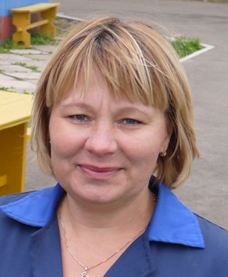 Мастер п/о Андреева Т.Г.
Твоя профессия-твое будущее
Сегодня в условиях рыночной экономики совершенствование образовательного процесса через внедрение современных педагогических технологий - это единственный путь развития. Обучение направлено на развитие широких компетенций, подкрепленных глубокими знаниями, умениями и навыками для будущей трудовой деятельности.
Новые образовательные программы ориентированы на новые требования к мастерам производственного обучения. Качественная подготовка, умение формировать и развивать такие навыки, как анализ рынка труда и рынка образовательных услуг, предпринимательство и инициатива, работа с социальными партнерами, использование информационных технологий в учебном процессе и при разборке учебно-методической документации, владение современными технологиями, повышающими эффективность учебного процесса.
Правильно ли я выбрал профессию? Этим вопросом задаются многие подростки. Выбрать профессию – это не только выбрать работу, но и выбрать определенный образ жизни. Важно не разочароваться в выбранной профессии, а убедиться в правильности вашего решения для успешной профессиональной трудовой деятельности.
Попробуем разобраться со всем этим на примере вводного урока «Твоя профессия-твое будущее».
Данный урок даёт «пищу» для размышлений мастеру п/о и учащимся а также :
- предполагает работу на перспективу;
- мотивирует подростков на дальнейшие действия в определении профессионального пути;
- позволяет корректировать дальнейшую воспитательную работу;
- проявлять инициативность и творчество.
- формировать аналитическое мышление и целеустремленность.
Тема:
«Шаг в профессию» (Введение). Знакомство с профессией «Штукатур -маляр».
Цели:
Мотивация к обучению выбранной профессии.
Задачи:
Обучающие:
- знакомство учащихся с получаемой профессией;
Развивающие:
- развитие воображения;
- формирование умения аргументировать, отстаивать свою позицию;
- развитие логического мышления.
Воспитательные:
- воспитание стремления к творческому познанию профессии;
- развитие навыков совместной работы, чувства коллективизма;
Тип урока: Комбинированный урок
Оснащение урока:
1. Мультимедийный проектор.
2. Ноутбук.
Ход урока
1. Организационный момент:
* Приветствие учащихся
* Проверка списочного состава учащихся
* Сообщение темы урока
* Сообщение целей урока
2.Вводный инструктаж:
2.1 Мотивация учебной деятельности:
Логическое подведение к теме урока – Мастер производственного обучения рассказывает о профессии «Штукатур-маляр».
Профессия маляра-штукатура всегда была очень востребована и популярна.
Маляр штукатур осуществляет деятельность:
- по облицовке поверхностей зданий,
- оштукатуриванию,
- внутренней отделке помещений (жилых и нежилых),
- малярные работы,
- выполняют поклейку обоев, фотообоев,
- оформляют дизайнерские конструкции из гипсокартона и подвесные потолки (показ призентации).

Плюсы и минусы профессии маляра штукатура
В обществе принято считать, что профессия маляра-штукатура не престижная и очень скучная. Однако, в этой профессии есть место и творчеству!
Одним из плюсов является удобный и плавающий график. Для большинства маляров-штукатуров главной задачей является выполнение работы хорошо и в указанные сроки, тогда специалист сам составляет свой график, учитывая свое время.
Еще одним весомым преимуществом является наглядный результат, его видно сразу и он приносит большое удовлетворение.
Минусы в этой, как и в любой другой профессии, тоже есть. Если специалист работает не на себя, а на государственном предприятии или в частной фирме, то не всегда есть возможность свободно управлять своим временем. Как ни крути, но работа маляра-штукатура связана с мусором, пылью и стройкой. Не всегда на рабочих объектах есть душевая комната и канализация. Часто помещения, в которых приходится работать холодные, не отапливаются, или же слишком жаркие. При этом, работать иногда приходится и на улице.
Большое значение имеет рабочая форма маляра-штукатура. Очень важно, чтобы она не стесняла движений и хорошо защищала от строительной грязи. Также, нужно чтоб она подходила под условия работы - для работы в холодное время года на улице и в теплых помещениях есть специальные и разные униформы.
Профессия маляр-штукатур – востребована.
Безусловно, эта профессия очень востребована и круг потенциальных клиентов очень широк, ведь ремонт делают как частные лица, так и компании, предприятия. Причем, если стройку, в основном, затевают в теплое время года, то заказы на ремонтные работы внутри помещений есть всегда.
Но здесь, как и в любой другой профессии, самый главный фактор востребованности - это профессионализм и умения самого специалиста. Так что, можно сказать смело - у хорошего маляра-штукатура работа будет всегда.
Профессия маляр штукатур – зарплата.
Заработная плата специалиста напрямую зависит от того, где и как он работает. Если маляр-штукатур работает на себя, то зарплата чаще всего не фиксированная и зависит от сделанной работы. Если работать в фирме, то зарплата может быть стабильнее, но, при этом, фирма будет забирать свой процент от сделки. Часто, наработав определенное количество постоянных клиентов, специалист может открыть свое дело. Возможностей очень много и здесь все зависит уже от самого человека.
Подытожив, можно сказать о том, что, не смотря на стереотипы, в профессии маляра-штукатура много творческих, интересных заданий и дел. И если специалист будет профессионалом в своем деле и будет подходить к работе с ответственностью и любовью, то работа для него найдется всегда и уровень заработной платы будет высоким.
Профессия маляр штукатур – обучение.
Существуют специальные учебные заведения, где готовят таких специалистов, но, как показывает практика - почти все необходимые навыки и обучение работники получают уже во время работы. Для того чтобы стать профессионалом в этом деле, очень важно быть аккуратным, терпеливым человеком, так как иногда работа требует особого внимания и кропотливости. Состояние здоровья тоже играет немаловажную роль, потому что работа напрямую связана с движением и физической активностью.
Карьерный рост подразумевает повышение разряда. Диапазон профессиональных разрядов от 2 до 6. Соответственно, чем выше разряд, тем работа сложнее, значимость специалиста будет выше и на рынке труда он будет более востребован.
Что же влияет на выбор профессии? Российский академик Е.А. Климов описал восемь факторов выбора профессии.
«Восьмиугольник Климова»
1. Наличие склонностей (интересов).
2. Наличие способностей.
3. Притязания (предпочтения).
4. Мнения родителей, семьи.
5. Мнение сверстников.
6. Личный профессиональный план (Профессиональный выбор).
7. Знания о профессии.
8. Потребности общества.
Любое важное дело начинается с постановки цели. Грамотно поставленная цель - половина успеха. Грамотно - значит, с учетом своих желаний, предпочтений, реальных возможностей.
Личный профессиональный план имеет три составных части - «три кита» выбора профессии. «ХОЧУ», «МОГУ», «НАДО».
Если человек сумеет совместить «Хочу», «Могу», и «Надо», то профессиональный выбор будет удачным. Иными словами, задача заключается в том, чтобы найти профессию, которая:
- интересна и привлекательна.
- соответствует способностям.
- пользуется спросом на рынке труда.
Ситуация вокруг нас стремительно меняется, и, чтобы не отстать или не остановиться на месте, нужно постоянно переосмысливать свою деятельность, и занять свое место в жизни. Профессия, выбранная вами- «Штукатур-маляр» -не только род занятий, но и определенный образ жизни, стиль жизни. Возможность получить определенный статус в обществе. Вы как будущие специалисты нужны обществу.
Выбранная вами профессия «Штукатур-маляр» современна и определяет ваше будущее в широком смысле этого слова. Некоторые из вас сомневаются в правильном выборе профессии.
Мастера производственного обучения, преподаватели спец. дисциплин, классные руководители, педагоги помогут вам и окажут компетентную помощь утвердиться в правильности выбранной вами профессии.
Ежегодно наши учащиеся принимают участие в конкурсах профессионального мастерства. Участие в таких конкурсах является первым шагом в построении вашей карьеры. Сегодня конкурсы профессионального мастерства проводятся в рамках, региональных, всероссийских конкурсов. Учащиеся активно учувствуют в таких конкурсах.
Если вы настроены на серьезное построение карьеры, то настройтесь сразу и на необходимость постоянного обучения, творческого сотрудничества, повышения квалификации в течение всей профессиональной жизни.
Карьера — актуальное и популярное сегодня понятие, оно ассоциируется с успешным, активным человеком, который знает, чего хочет от жизни. Построение карьеры тесно связано с такими понятиями, как рост, развитие, достижения, успех.
Строительная специальность современна, востребована. Обладатели этой профессии имеют дело с неживыми, техническими объектами труда. Особенность технических объектов в том, что они, как правило, могут быть точно измерены по многим признакам. При их обработке, преобразовании, перемещении или оценке от работника требуется точность, определенность действий.
«Штукатур-маляр» должен иметь практическое мышление человека – техническую и творческую фантазию, способность мысленно соединять и разъединять технические объекты и их части.
Труд по обязанности – это работа, а работа по склонности – это досуг. Б.Шоу
21 век – век не только компьютерных технологий, но и новых технических, экономических и строительных решений.
Применение новых готовых строительных материалов, сухих смесей, современных инструментов и приспособлений значительно повышает качество и возможности, как конструкторских решений, так и дизайнерской отделки помещений.
Но главным фактором остаются человеческие руки и его умение. Знать и уметь работать сухими строительными смесями с гипсокартонном, современными облицовочными материалами, (панели полимерные, ДВП, плитка …), правильно применять штукатурные растворы, готовые мастики и клеи, сухие смеси, шпатлевочные и грунтовочные материалы. Современный рабочий строитель должен знать не только новые строительные технологии, но и строительную химию, физику, геометрию, архитектуру и многое другое.
Отделочные работы – достаточно трудоемкая часть строительного процесса, занимающая по стоимости и трудовым затратам до 90 % от общего объема работ. Выполняют отделочные работы после завершения строительства.
За последнее десятилетие рынок наполнился большим количеством отделочных материалов, строительных готовых смесей и красок, что дало возможность претворять в жизнь богатейшие конструкторские и дизайнерские фантазии. Появилось понятие «евростандарт»- высококачественный вид отделки с применением новых технологий, материалов, инструментов и приспособлений, с применением, по возможности, современных средств механизации.
Успешность трудоустройства молодых специалистов во многом зависит от их собственной активности. Вам остается только внимательно следить за информацией на рынке труда, в Интернете, посещать ярмарки вакансий, тематические выставки, мастер классы строительных фирм и вовремя прийти и заявить о себе.

Фильм об училище.

Список использованной литературы:
1. В.А. "Введение в профессию мастера профессионального обучения".
2. С.Д. Якушева "Основы педагогического мастерства".
3. Е.Н. Григорьева "Основные умения и навыки учащихся".

Немчанинова И.В.,
педагог дополнительного образования.
Развитие эмоциональной сферы воспитанников СУВУ в объединении «Этика и эстетика семейных отношений» на индивидуальных и групповых занятиях при обучении выразительному чтению.
Приступая к изложению своих мыслей и наблюдений, хочу обосновать логичность выбора темы, ответив на вопрос, какое отношение имеет обучение выразительному чтению к объединению с названием «Этика и эстетика семейных отношений». На мой взгляд, отношение это – прямое. Ведь эта работа - один из путей эмоционального обогащения личности воспитанника. Умение распознавать эмоции других людей, оценивать, адекватно отвечать на них, а тем более управлять своими эмоциями – важнейший коммуникативный навык, которым дети автоматически овладевают, вырастая в условиях хорошей семьи, где есть взаимопонимание и эмоциональный контакт.
Дети, обучающиеся в Орловском СУВУ, имеют большой негативный жизненный опыт, поэтому проявлять агрессию в отношениях, замыкаться в себе - для них привычно. Многие из ребят «воспитывались» в неблагополучных семьях, имеют задержку умственного и психического развития, общественно опасные девиации в поведении. Сказок на ночь им никто не читал, детских стихов – тоже. Именно поэтому для дальнейшей жизни, успешной социализации, построения собственной семьи им крайне необходим положительный эмоциональный опыт. Знакомство с произведениями детской литературы поучительными, яркими, запоминающимися, несущими информацию о правильном поведении, расширяющими круг представлений о взаимоотношениях людей, помогает решать эти проблемы. Понятно, что стопроцентно восполнить то, что должна была дать семья, мы не можем, но здесь действует принцип: лучше поздно, чем никогда.
Поскольку в школьной программе не выделены отдельные уроки для освоения выразительного чтения, важность занятий в объединении дополнительного образования трудно переоценить.
Чтению стихов предшествует работа в группе из 12-15 детей, направленная на выявление, понимание и воспроизведение эмоций в игровой форме. В таких упражнениях как: «передай маску», «испорченный скайп», «угадай эмоцию», в сюжетных играх-загадках и других отрабатываются навыки «считывания» эмоций другого человека и ответа на них. Для детей игры такого рода не только интересны, но и позволяют сделать удивительные открытия внутри самого себя.
Для разучивания выбираю стихи сюжетные, поучительные, с юмором, таких авторов, как Борис Заходер, Агния Барто, Сергей Михалков, Михаил Садовский и других.
Первое знакомство с произведением начинаем с самостоятельного чтения воспитанником стихотворения. Чаще всего на таком занятии один-два, реже три воспитанника. Без особых эмоций (техника чтения чаще всего подводит, главное в этот момент – дочитать до конца с наименьшим количеством ошибок, а потому смысл ускользает). После этого первого чтения предлагаю послушать, как прочитала бы стихотворение я (читаю по-актерски ярко, передавая содержание голосом, мимикой, жестами) Моя задача – удивить, чтобы появился стимул для дальнейшей работы. Вижу, что содержание стало понятнее, но чаще слышу восторг: «Как вы это делаете? Так здорово!». И – вдогонку: «У меня так прочитать, никогда не получится!» На что отвечаю: «Получится обязательно! Я тебе помогу». И тут воспитанник не медля, чтобы не забыть услышанные интонации, читает стихотворение во второй раз, уже понимая, какой общий смысл заложен в стихотворении, украдкой проверяя мою реакцию.
На этом этапе главное – не потерять возникший интерес, так как воспитанникам СУВУ чаще всего долго удерживать внимание на одном объекте трудно.
Понять основную мысль стихотворения, интонацию, заложенный второй смысловой план стараемся, читая стихи ещё раз по очереди и обсуждая прочитанное в дружеской, эмоциональной и непринужденной беседе, где я стараюсь максимально стимулировать инициативу ребенка. Это ребятам очень нравится, потому что происходит расшифровка текста, мы вместе пытаемся уловить настроение и стараемся передать его голосом мимикой. Прожить момент открытия, проявления собственного понимания и желания выразить это понимание – наша главная задача на этом этапе.
Вместе с ребятами мы стараемся, вчитываясь в слова, экспериментировать с интонацией, ищем подходящую, находим ритм стиха, настроение. Наблюдаем, как изменяется смысл стихотворения, если мы выделим одно или другое слово. Уловить и удержать эмоциональное состояние, выдержать ритм и настроение помогает музыка, которую подбираю в качестве фона.
Ещё более интересна групповая работа над баснями. Здесь есть место для фантазии: каков персонаж по характеру, по возрасту, какой по высоте его голос, как его характеризует речь, пластика, как он выражает свои мысли, чувства. Искать ответы на все эти вопросы вместе с детьми – одно удовольствие! Можно изменять голос, использовать «говорящую» мимику, движения. Представить образ персонажа басни помогает и костюм. Примерить на себя «чужую шкуру», побыть кем-то другим, не собой, не просто интересно, но и полезно. В такой ситуации ребенку приходится не только задуматься: «Что такое хорошо и что такое плохо», но и прожить заданную ситуацию.
Главное, что происходит на наших занятиях – открытие ребенком своих возможностей, а иногда и талантов, за которые можно себя уважать, от чего можно вести отсчет своей новой жизни. С удовольствием ребята рассказывают, что начали лучше понимать поэтические произведения, увереннее чувствуют себя на уроках литературы, полюбили читать стихи перед классом. А педагоги замечают, что воспитанники стали более открытыми, увереннее держатся и на сцене и перед классом. И такие изменения происходят даже с теми, в ком никто не видел и намека на способности.
На занятиях ребята подготовились к выступлению на концерте в училище, посвященном Дню учителя, со стихотворным коллажем. Трое из пяти, читавших стихи, на сцене выступали впервые, но справились с волнением и имели успех.
Один из воспитанников, выступив на областном конкурсе чтецов и литературно-музыкальных композиций «Кино глазами современника», был удостоен Диплома первой степени.
С инсценированной басней Сергея Михалкова «Медведь и трубка» ребята стали лауреатами в районном фестивале «За здоровый образ жизни».
Воспитанников вдохновляют их успехи на сцене, поэтому желающих заниматься в объединении становится все больше.
Кто они, современные дети? Чьи они дети? Это дети родителей, чья сознательная жизнь проходила в период слома государства, что не могло не отразиться на этом поколении родителей. Следовательно, современные дети находятся на той же зыбкой почве, что и их родители, где понятия «хорошо» и «плохо» недостаточно контрастны, чтобы отличить одно от другого. Проблема в недостатке живого общения «глаза в глаза» с родителями, сверстниками.

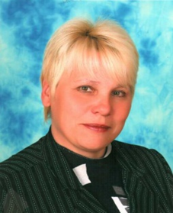 Даровских Л.А.,
методист по производственному обучению
Мотивация, как важнейший компонент структуры учебной деятельности на производстве.
Мотив – это то, что движет человеком, побуждает его к активности, придает его действиям смысл.
Мотивация – это процесс стимулирования человека к деятельности.
Длительный период жизни человека связан с выбором, овладением и выполнением определенной профессиональной деятельности. Вхождение в новую социальную среду и подготовка к дальнейшей учебной и профессиональной деятельности предполагает формирование и развитие ценностно-смысловых компонентов профессиональной направленности, освоение и перестройку профессиональных ценностей.
Трудовая среда (организация) призвана позволить человеку удовлетворить свои потребности путем эффективной работы по достижению целей организации. Эту задачу можно решить, лишь создав устойчивые мотивы трудовой деятельности человека. В психологии получил широкое распространение классический закон Йеркса-Додсона, в котором была установлена прямая зависимость эффективности деятельности от силы мотивации (чем выше сила мотивации, тем выше результативность деятельности).
Учебно-производственная деятельность приобретает для учащегося избирательный характер. Он направляет свои усилия в основном на те виды учебной деятельности, которые в дальнейшем будут связаны с его профессиональной деятельностью. С позиции управления профориентацией необходимо способствовать расширению и углублению знаний, умений, связанных с содержательной стороной будущей профессиональной деятельности, с одной стороны, а с другой - осуществлять постоянный контроль за ее развитием. Что же касается деятельности, направленной на формирование общественных отношений, то она у учащегося стабилизируется, приобретает личностный смысл, обеспечивает развитие социальной активности, в том числе и в сфере производительного, общественно значимого труда. Все виды деятельности учащихся взаимосвязаны и при организованном педагогическом воздействии способствуют разрешению противоречий, с которыми сталкивается учащийся в поиске своего призвания. К этим противоречиям относятся: расхождения, обусловленные определением и оценкой учащихся своей жизненной перспективы, между определенными склонностями и представлениями о престиже или неперспективности профессии, между интересами и способностями, профессиональным идеалом и самооценкой, уровнем притязаний и реальными возможностями, особенностями здоровья, характера, привычек и требованиями, предъявляемыми профессией.
Основные признаки профессиональной мотивации - это умение планировать и организовывать свою деятельность; умение преодолевать препятствия, возникающие на пути выполнения профессиональных обязанностей; инициативность; способность к самоконтролю на всех этапах трудовой деятельности; творческое отношение к выполняемой работе.
Под профессиональным интересом понимается устойчивая социально-психологическая ориентация личности на определенный вид трудовой деятельности, которая проявляется в осознанном, эмоционально - волевом, положительном отношении к избранной профессии. А такое отношение личности к профессии выступает в диалектическом единстве и является важнейшим стимулом трудовой деятельности. Интерес к профессии побуждает к постоянному совершенствованию профессионального мастерства, возбуждает и аккумулирует энергию учащегося, делает трудовую деятельность привлекательной и внутренне необходимой для личности. Осознанный профессиональный интерес является гарантией добросовестного труда, в котором сливаются мотивы и цели трудовой деятельности. В конечном счете, он способствует формированию добросовестного отношения к труду. Поэтому формирование у учащихся устойчивого интереса к избранной профессии, готовности работать после окончания училища по избранной профессии одно из важных направлений педагогического процесса. Профессиональный интерес выступает как один из глубоких внутренних мотивов трудовой деятельности. Он непосредственно влияет на успешность овладения специальностью.
Процесс профессионального самоопределения в ранней юности противоречив, сложен и динамичен. Вместе с тем ранний юношеский возраст - это пора активной деятельности. Для этого возраста характерна обостренная чувствительность на отношение к окружающим. В то же время подросток во многом строит свое поведение на основе самооценки и критического отношения к поступкам сверстников и взрослых. Стремление к самоутверждению себя как личности ради товарищей и взрослых - явление положительное и закономерное.
Работа педагогического коллектива Орловского СУВУ по комплектованию училища начинается задолго до начала учебного года. Работники училища знакомят вновь поступивших учащихся с профессиями, рассказывают об учебе и жизни училища, для учащихся организуются экскурсии. Здесь их знакомят с его историей и традициями. Ребята присутствуют на занятиях, посещают столовую, им показывают выставку технического творчества. Непосредственное знакомство с училищем помогает учащимся составить собственное мнение об учебном заведении, позволяет им соотнести свои жизненные и профессиональные устремления с возможностями их реализации в училище. Следует отметить, что многие в ответе на анкету указали, что именно знакомство с училищем окончательно определило их профессиональный выбор. Мастера принимают активное участие в подготовке и проведении совместно с учителями и воспитателями разных мероприятий, готовят выставки, демонстрируют подготовленные презентации о жизни и учебе учащихся.
Первые впечатления имеют важное значение для дальнейшей профессиональной ориентации учащегося, определяют самочувствие и позицию в новом коллективе, непосредственно сказываются на процессе формирования у него нового динамического стереотипа, взамен старого созданного на основе прошлого опыта. Начальный период адаптации связан с определенными трудностями: большая нагрузка, оказавшихся в незнакомой среде сверстников и взрослых, незнакомый технический язык первых занятий, неуверенность в себя, боязнь оказаться неспособным к избранной профессии. Все это проявляется в своеобразном психическом состоянии, которое выражается в критическом отношении к новой обстановке, тоске по дому, тяге к уединению.
Хорошие знания мастером индивидуальных особенностей своих воспитанников, их отношения к будущей профессии во многом определяет систему педагогической работы, направленную на быстрейшую адаптацию учащихся к новым условиям жизни и учебы. Суть этой работы заключается в следующем:
- с первых дней пребывания мастера и преподаватели выясняют жизненные устремления учащихся;
-каждый воспитанник слышит от мастера, слова одобрения, поддержки, благодаря чему у него формируется уверенность в том, что он успешно справиться со своими новыми обязанностями;
-вся система производственно-воспитательной работы направлена на создание социальной значимости избранной профессии, раскрытие профессиональной перспективы, воспитание у них чувства гордости за училище;
- усилия мастера группы концентрируется на формировании и сплочении коллектива, на создании в группе благоприятного микроклимата
Первая индивидуальная беседа мастера с новичком - это начало становления личных взаимоотношений между ним и учащимся. От его доброжелательности и искренности во многом зависит, как сложиться в дальнейшем эти отношения. Установившаяся связь мастер - воспитанник в ходе общения получает свое последующее развитие.
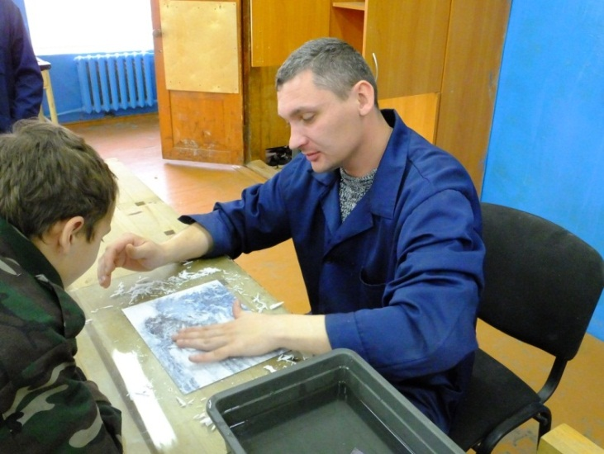
Характер этой связи становиться важнейшим условием успехов или неудач мастера в работе с группой. В беседу включают, как правило, такие вопросы: каков состав семьи, где работают родители. Что привлекает в профессии, чем любит заниматься в свободное от учёбы время, думает ли в будущем продолжать обучение, какие есть просьбы, и т.д.
Беседы, контакты весьма необходимы учащимся. Ведь дружеское общение - одна из важных нравственных потребностей личности в раннем юношеском возрасте. Общение с ними оказывает сильное влияние на учащихся. К первому знакомству с воспитанниками нужно готовиться не менее тщательно и продуманно, чем к первому уроку. Очень важно внимательно встретить новых учащихся, дать им почувствовать, что в училище они не одиноки, что каждый из них в поле зрения мастера, что группа - это их новая семья. Первые месяцы учебы особое внимание должно быть уделено выработке у учащихся навыков правильной организации учебно-производственного труда. Учитывать своеобразие этого периода значит, прежде всего, помогать учащимся полнее раскрыть свои способности и творческие силы, проявить активность, самостоятельность, инициативу, стимулируя тем самым их идейно-нравственный и профессиональный рост.
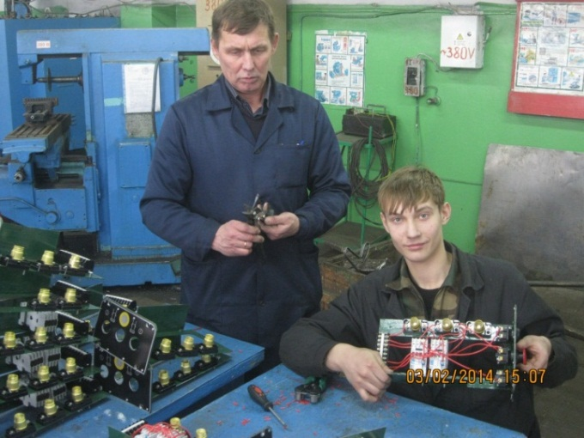
Расширение профессионального кругозора формирует специфическое чувство «профессиональной потребности», удовлетворения которое способствует самоутверждению, укреплению уверенности в том, что избранная профессия имеет большое социальное значение.
Теоретическое обучение должно вызывать у учащихся потребность в практической реализации приобретаемых знаний, что связано с выработкой новых динамических стереотипов, развития новых критериев по отношению к учебе, к окружающим сверстникам и взрослым.
Побуждая интерес к знаниям мастер, дает тем самым психологический импульс для укрепления профессионального интереса.
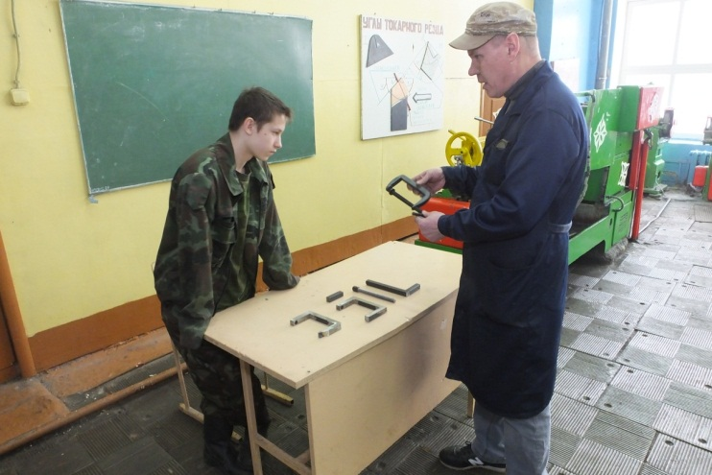
Профессионализация обучения связана с глубокими интеллектуальными и эмоциональными переживаниями учащихся, вызываемыми изменениями, которые возникают и происходят в процессе учебно-производственной деятельности.
Производственное обучение играет решающую роль в подготовке квалифицированного рабочего к реальным условиям трудовой деятельности.
Каковы же пути формирования устойчивого профессионального интереса у учащихся в процессе учебно-производственной деятельности?
- Интерес и радость должны быть основными переживаниями учащегося в процессе обучения.
- При обучении необходимо учитывать запросы, интересы и устремления детей.
- Самой мощный стимул в обучении: «Получилось!!!» Отсутствие этого стимула, означает отсутствие смысла учебы. Нужно научить разбираться учащегося в том, что ему непонятно, начиная с малого. Одну большую задачу разбить на подзадачи так, чтобы ребенок смог самостоятельно их сделать. Если учащийся в каком- то виде деятельности достигнет мастерства, то внутренняя мотивация будет расти.
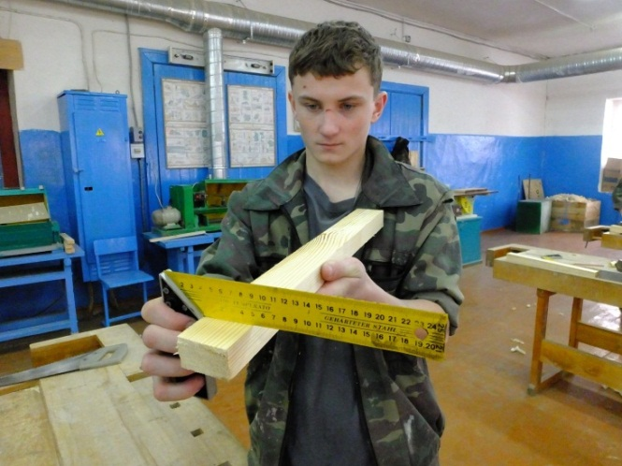
- Рост уверенности в себе, в своих силах способствует усилению внутренней мотивации.
- Отмечать достижения ребенка. Оценка его достижений поможет продолжить обучение.
- Не наказывать за неудачу, неудача сама по себе является наказанием. Страх и напряжённость затрудняет процесс обучения. Неудачи снижают мотивацию.
- Для учащихся важна сама личность мастера (очень часто даже скучный материал, объясняемый любимым мастером, хорошо усваивается).
- Правильно преподносить содержание учебного материала, чтобы это было интересно. Пробовать изменять методы и приемы обучения.
- По возможности стараться на уроке чаще обратиться к каждому ученику, осуществляя постоянную «обратную связь» – корректировать непонятное или неправильно понятое.
- Всеми возможными способами пробуждать в учениках интерес к учебе – быть самим интересным, сделать интересными методы преподнесения информации и сделать интересной свою дисциплину.
- Игра является мощным стимулом интереса к окружающей жизни. Различные возрасты диктуют совершенно различные игры. Каждый возраст находит в игре свое, и в целом игровая деятельность оказывает огромный эффект в деле формирования личности человека, его знаний и мышления.
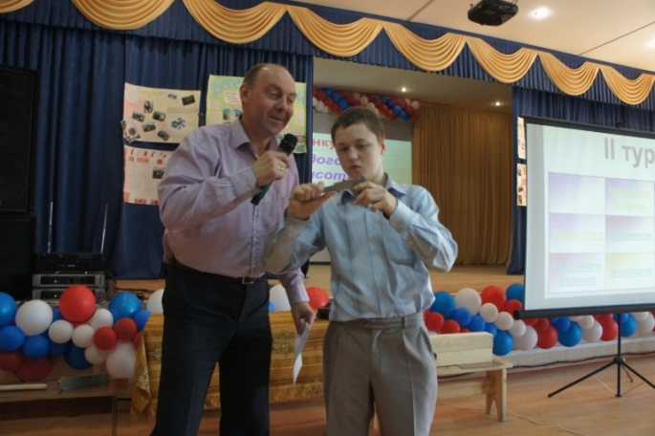
- Создание ситуации успеха, через выполнение заданий посильных для всех учащихся, изучение нового материала с опорой на старые знания.
- Положительный эмоциональный настрой, через создание на уроке доброжелательной атмосферы доверия и сотрудничества, яркую и эмоциональную речь мастера.
- Занимательность, необычное начало урока, через использование музыкальных фрагментов, игровые и соревновательные формы, юмористические минутки.
- Включение учащихся в коллективную деятельность, через организацию работы в группах, игровые и соревновательные формы, взаимопроверку, коллективный поиск решения проблемы, приём «метод проб и ошибок», оказание учащимися помощи друг другу.
- Сотрудничество на уроке, через совместное решение проблемы и разрешение противоречий.
- Стимулирование деятельности, через оценку, благодарность, словесное поощрение, выставку лучших работ, оказание учителем незначительной помощи, усложнение заданий.
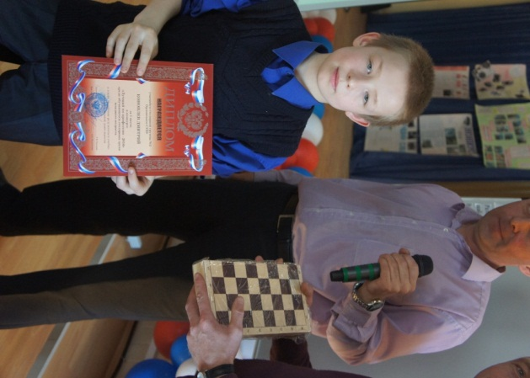
- Создание атмосферы энтузиазма, оптимизма и веры детей в свои способности и возможности.
- Применение новых информационных технологий.
- Уважение личности каждого ребенка.
Известно, что формирование профессионального интереса протекает эффективно, если совершенная методика обучения сочетается с продуманной системой воспитания на основе комплексного подхода. Нельзя привить человеку устойчивый интерес к профессии, если не воспитывать его сознание, чувства, волю так, чтобы он ощутил себя связанным с профессией всем своим существом.
Урок производственного обучения предоставляет широкие, и благоприятные возможности. Во-первых, при обучении профессии используется действующая техника, машины, оборудование;
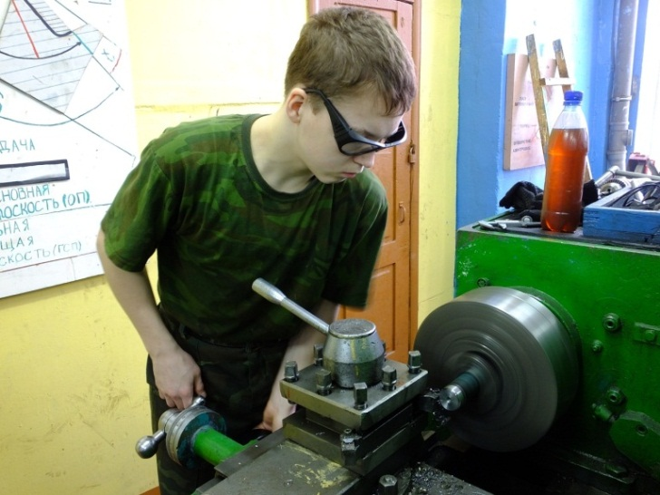
во-вторых, занятия в значительной степени индивидуализированы;
в третьих - занятие состоит из нескольких уроков и поэтому не ограничено только учебным временем.
Изучение опыта мастеров Орловского СУВУ показывает, что процесс формирования у учащихся профессионального интереса в ходе практического обучения включает в себя: воспитание любви к технике, бережного отношения к ней, развитие способности чувствовать технику, понимать ее конструктивные особенности; укрепление веры учащихся в свои силы и возможности; воспитание у них чувства профессиональной гордости и рабочей чести.
Характерной особенностью уроков производственного обучения, проводимых мастером, является целенаправленная учебно-производственная деятельность учащихся на протяжении всего занятия. Для этого мастер до мельчайших подробностей продумывает весь ход урока, разрабатывает план урока, готовит необходимые приспособления, проверяет комплектность и исправность технического оборудования для проведения, определяет и конкретизирует деятельность учащихся и свою на каждом этапе урока.
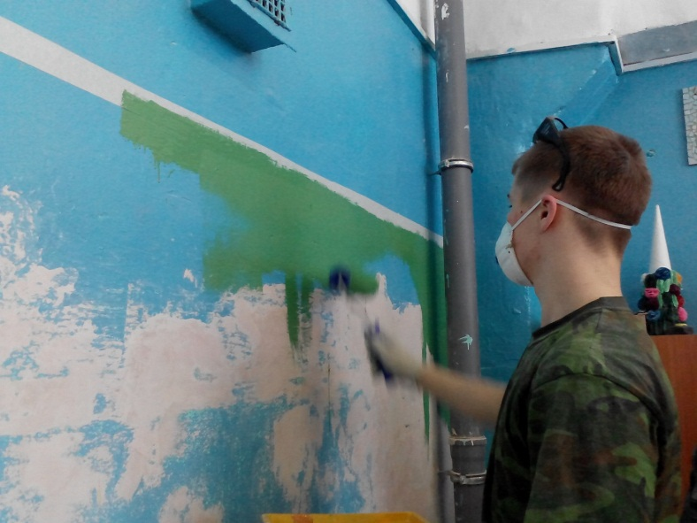
Понятное и доступное объяснение мастера, четкий показ приемов выполнения рабочих операций, посильность задания - все это позволяет учащимся успешно овладеть специальными навыками и умениями, приобретать уверенность в собственных силах и возможностях. Это имеет важное значение для хорошего психического и эмоционального состояния воспитанника.
Весьма ответственный этап в формировании профессионального интереса - переход учащихся от теоретического обучения к результативному труду, когда ему доверяют машину для самостоятельной работы. Такой педагогический подход помогает мастеру, воспитывать интерес к профессии, опираясь на полученные учащимся знания и его возможности
Развитие профессиональных навыков и умений на действующей технике, делает процесс овладения профессией притягательным для подавляющего большинства учащихся. Элемент соревнования, при выполнении учащимся упражнений или учебно-производственных заданий педагогически разумно используемый мастером, вносит в практическую деятельность творческую радость, укрепляет и углубляет интерес к профессии.
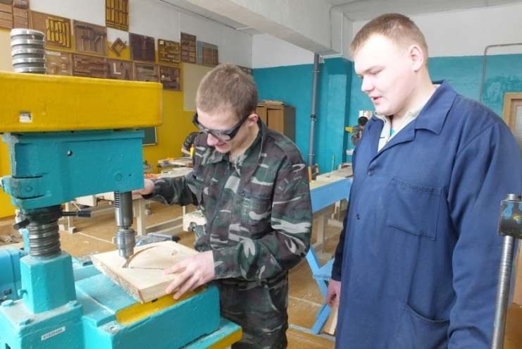
Учащиеся с большим энтузиазмом выполняют все поручения и задания по техническому обслуживанию. Эффективно способствуют развитию интереса к профессии: проведение смотров - конкурсов на звание «Лучший по профессии», состязания на лучшее проведение различных операций. Составной частью производственного обучения является производственная практика учащихся. В период производственной практики учащиеся овладевают навыками овладения техникой, оборудованием, несет ответственность за результаты своего труда. Именно этот период является решающим этапом в формировании профессионального интереса у учащихся.
Одним из важных условий овладения профессией является наряду с коллективными формами работы индивидуальное выполнение учащимися учебно-производственных заданий. Квалифицированный анализ сделанной учащимся работы служит для него показателем его профессионального роста.
Поэтому в воспитательных целях весьма важно, чтобы анализ был педагогически целенаправленным и доброжелательным. Деловой и тактичный разбор мастером работы учащегося вызывает у последнего реакцию на критические замечания в свой адрес, не озлобляет, а побуждает к настойчивому овладению производственными навыками и умениями.
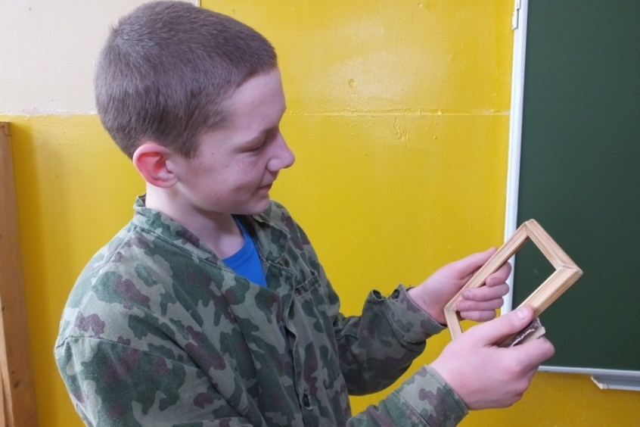
Проведение индивидуальных занятий, как известно, эффективно, когда мастер работает с двумя учащимися. Опытные мастера стараются так подбирать учащихся, чтобы один из них- более «сильный»- активно интересовался профессией. При выполнении задания слабоуспевающий, как правило, ориентируется на сильного. Испытывая затруднения при выполнении рабочих приемов и операций, такие учащиеся стараются равняться по своему более сильному напарнику, прибегают в первую очередь к его помощи, чтобы не обнаружить своего неумения перед мастером. Таким образом, более слабые и менее интересующиеся делом учащиеся в ходе занятий подвергаются двойному влиянию: мастера и своего товарища.
Мастера непрерывно ищут и находят действенные методы и средства активизации профессиональной подготовки учащихся на уроках производственного обучения, развития у них интереса к профессии. В этих целях разрабатываются и применяются карточки-задания. В них органически соединены теория и практика. Карточки-задания побуждают ребят проверять свои знания, приучают к самоконтролю, указывают им на пробелы, к мастеру, к «сильным» в учебе товарищам.
Практический показ мастерами приемов выполнения задания в рабочем и замедленном темпе сопровождается исчерпывающим объяснением. Рассказывая и показывая, мастер учит своих воспитанников правильно выполнять трудовые приемы и операции, соблюдать правила техники безопасности. На таких уроках производственного обучения усвоение знаний и выработка профессиональных знаний происходит продуктивно. Учащиеся проявляют подлинную заинтересованность в работе. Результатом творческого отношения мастера к профессиональной подготовке и воспитанию является высокая успеваемость.
Развивая и совершенствуя коллективные формы труда учащихся, формирование у них в значительной степени опосредуется теми отношениями, которые складываются в группе. Влияние ближайшего окружения на учащегося тем сильнее, чем прочнее внутригрупповые связи. Успешное формирование профессионального интереса у подростков находится в прямой зависимости от его позиции в группе. Эта позиция обеспечивает ему эмоциональное благополучие, активность в учебно-производственной деятельности и налагает ответственность за дела группы. Нравственно-психологический микроклимат в учебной группе определяет самочувствие каждого учащегося.
Заставить ребенка учиться невозможно. Можно заставить на неделю, месяц, год, но заставить увлечься какой-либо деятельностью нельзя. Источником активности человека являются его потребности.
Список использованной литературы.
1. М.Я. Любин «Воспитание интереса к профессии у учащихся « М «Высшая школа», 1985 г.
2. Активные формы учебной работы при изучении общеобразовательных дисциплин «Высшая школа», 1989 год.
3. Библиотечка мастера производственного обучения. «Высшая школа», 1984 год.

Для заметок
________________________________________________________________________________________________________________________________________________________________________________________________________________________________________________________________________________________________________________________________________________________________________________________________________________________________________________________________________________________________________________________________________________________________________________________________________________________________________________________________________________________________________________________________________________________________________________________________________________________________________________________________________________________________________________________________________________________________________________________________________________________________________________________________________________________________________________________________________________________________________________________________________________________________________________________________________________________________________________________________________________________________________________________________________________________________________________________________________________________________________________________________________________________________________________________________________________________________________________________________________________________________________________________________________________________________________________________________________

